Guía inicio de sesión Power Campus

- Entrar a la liga: http://20.65.163.6/SelfService/Home/LogIn

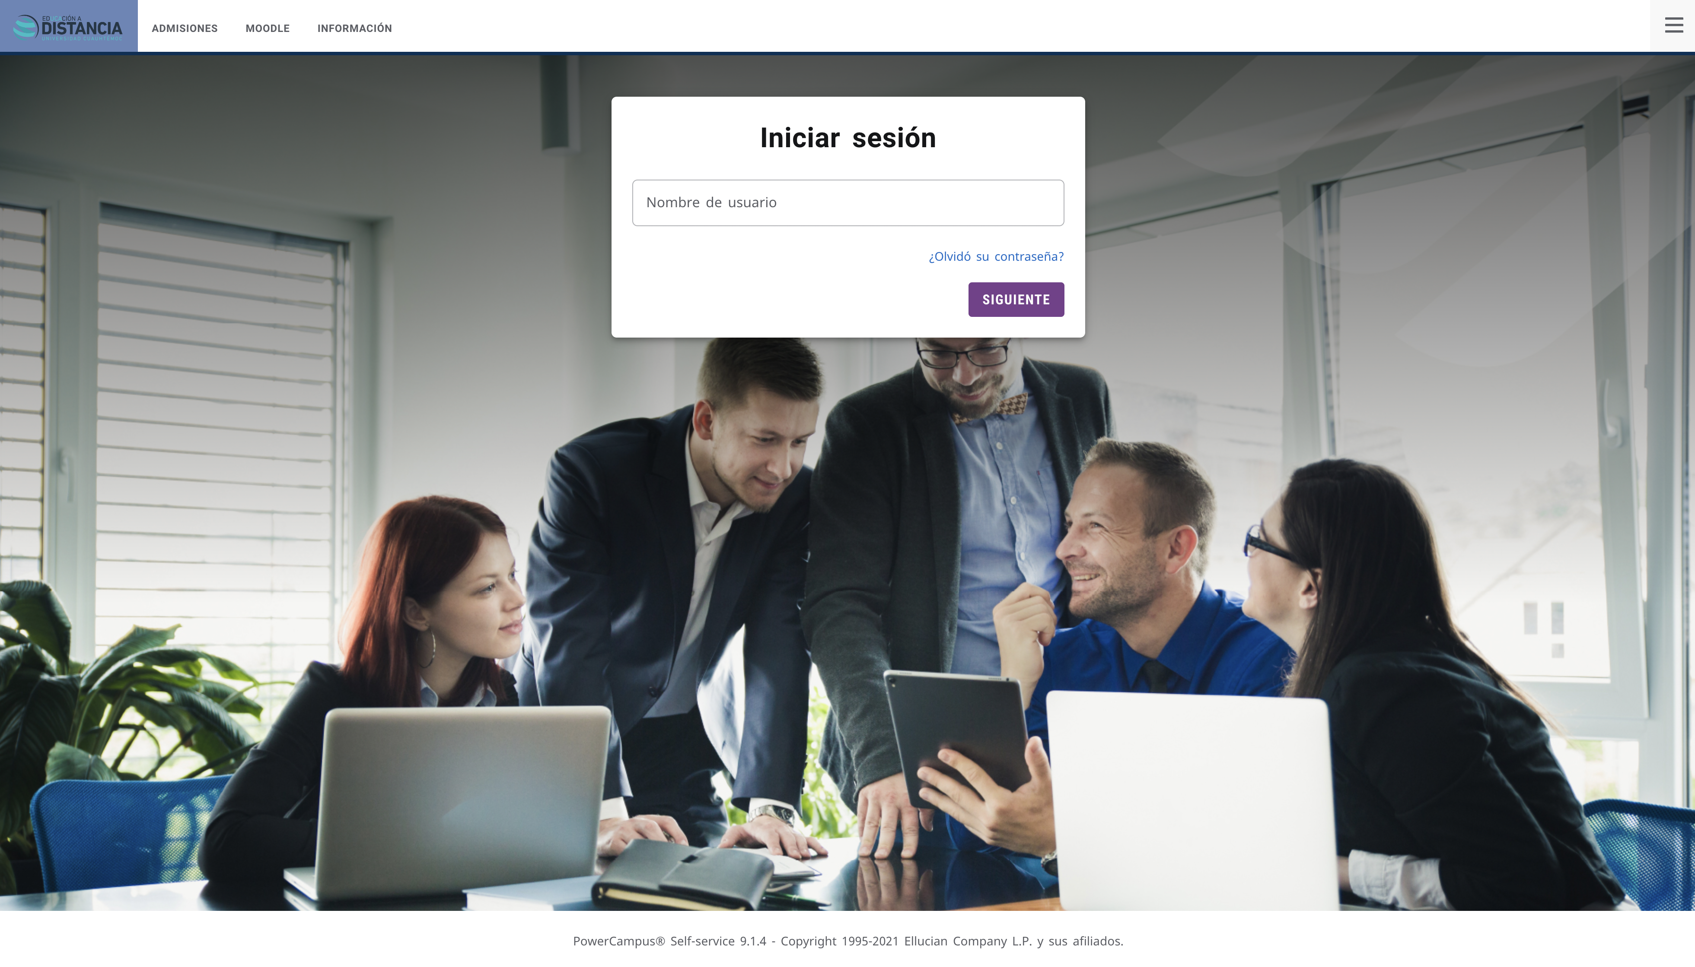

- Ingresar tu usuario y contraseña y dar clic en iniciar sesión (usuario por defecto es la matricula)

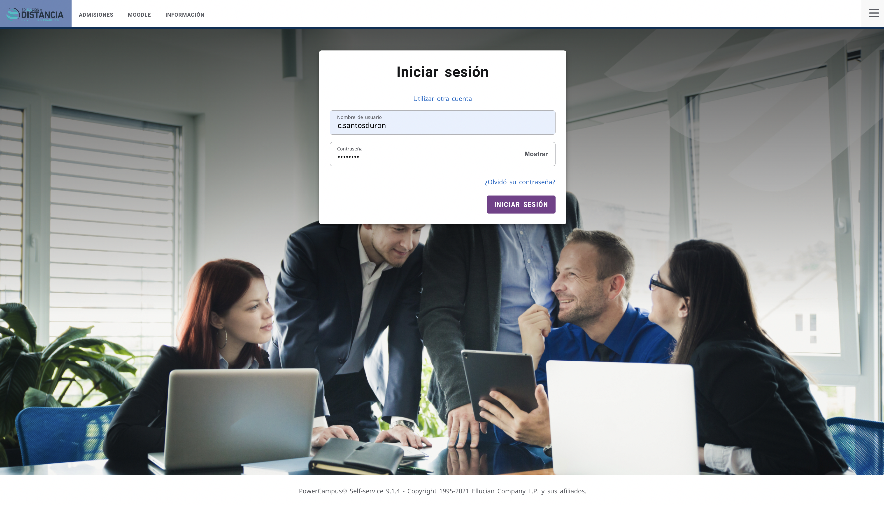

- Entraras a tu panel principal.
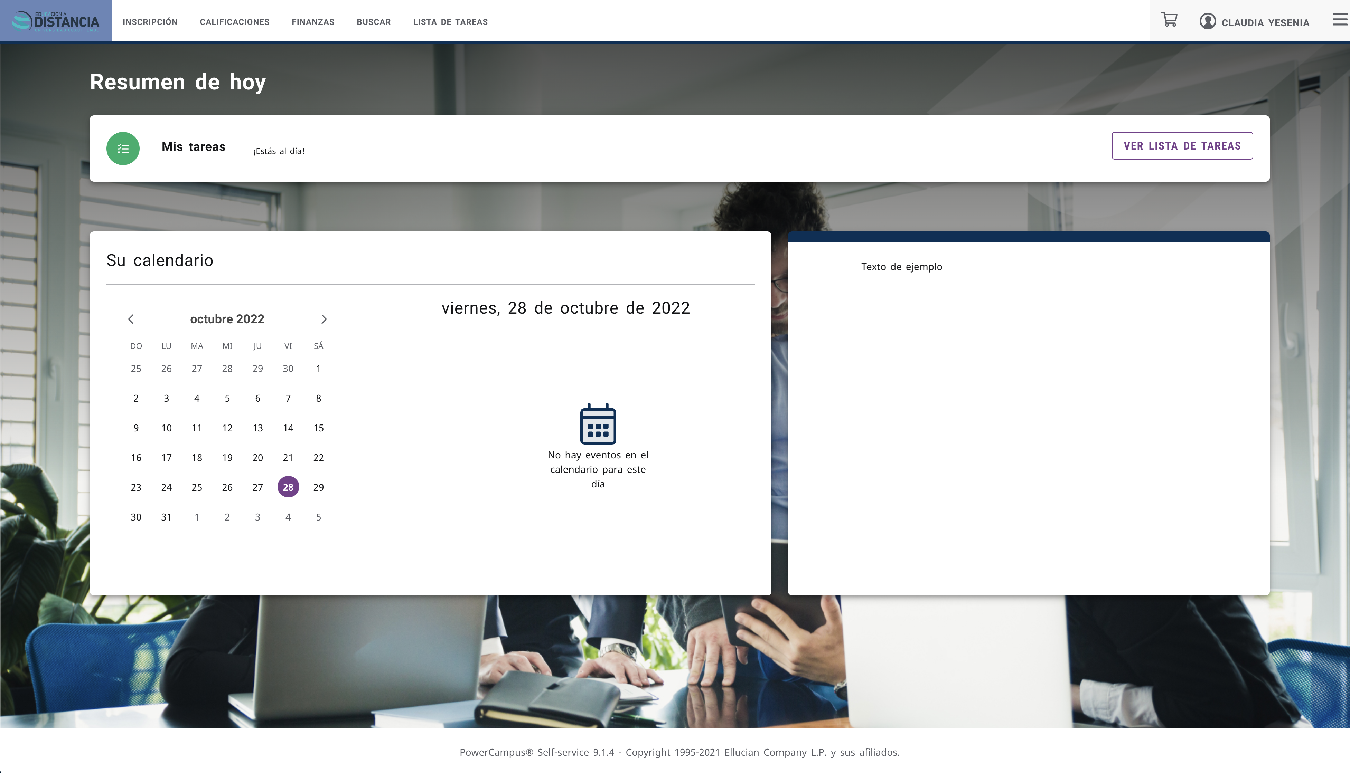

Guía recuperar contraseña Power Campus

- Entrar a la liga: http://20.65.163.6/SelfService/Home/LogIn

- Dar clic en ¿Olvidó su contraseña? Y ingresar nombre se usuario y dar clic en enviar correo electrónico

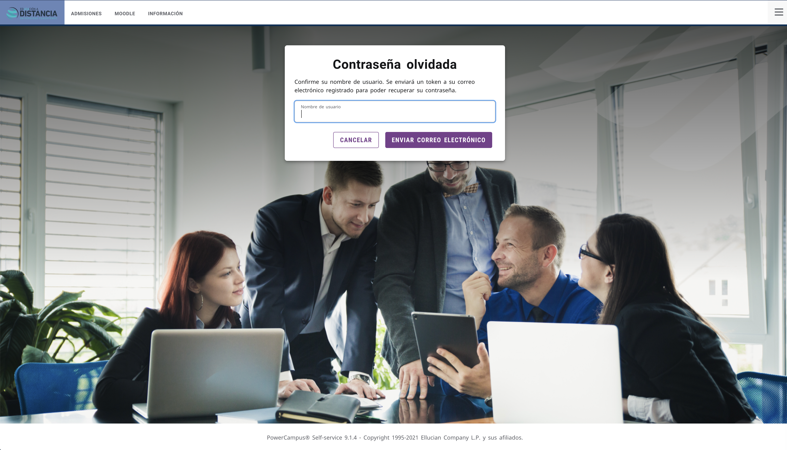

- Se te notificara que se envió con correo electrónico con instrucciones para recuperar la contraseña
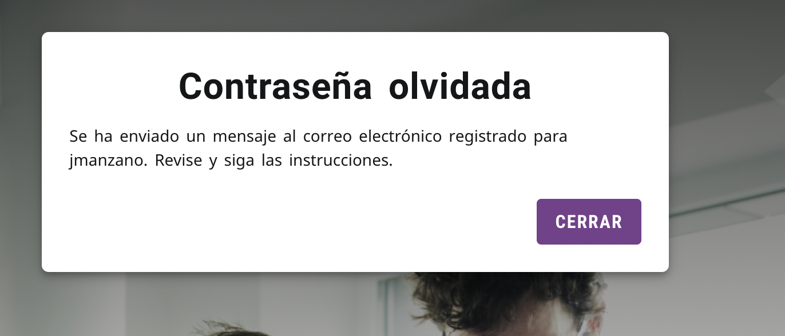

- Ingresar a su correo electrónico y ver el correo electrónico

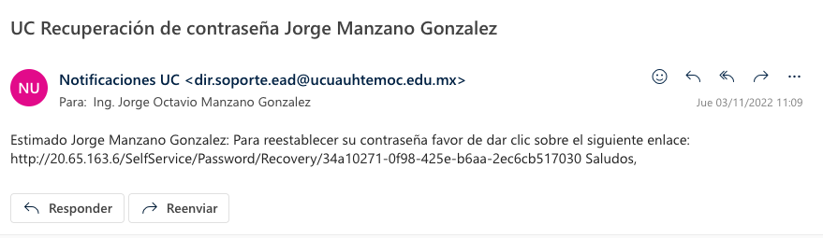

- Entrar al enlace y ingresar las nuevas credenciales

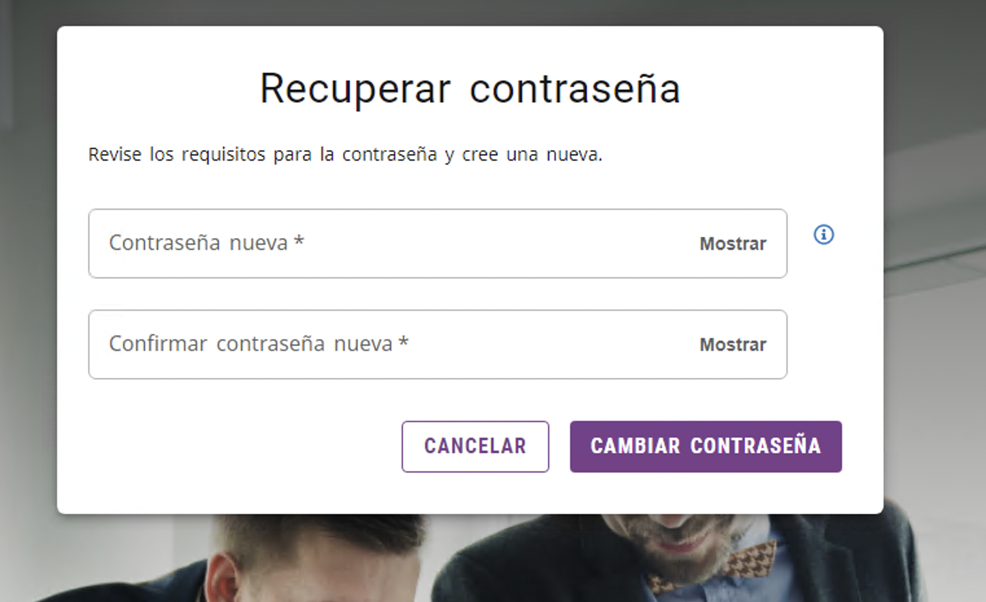

Guía para ver mis tareas pendientes

- Iniciar sesión
- En la pantalla de inicio se ve las tareas atrasadas o próximas.

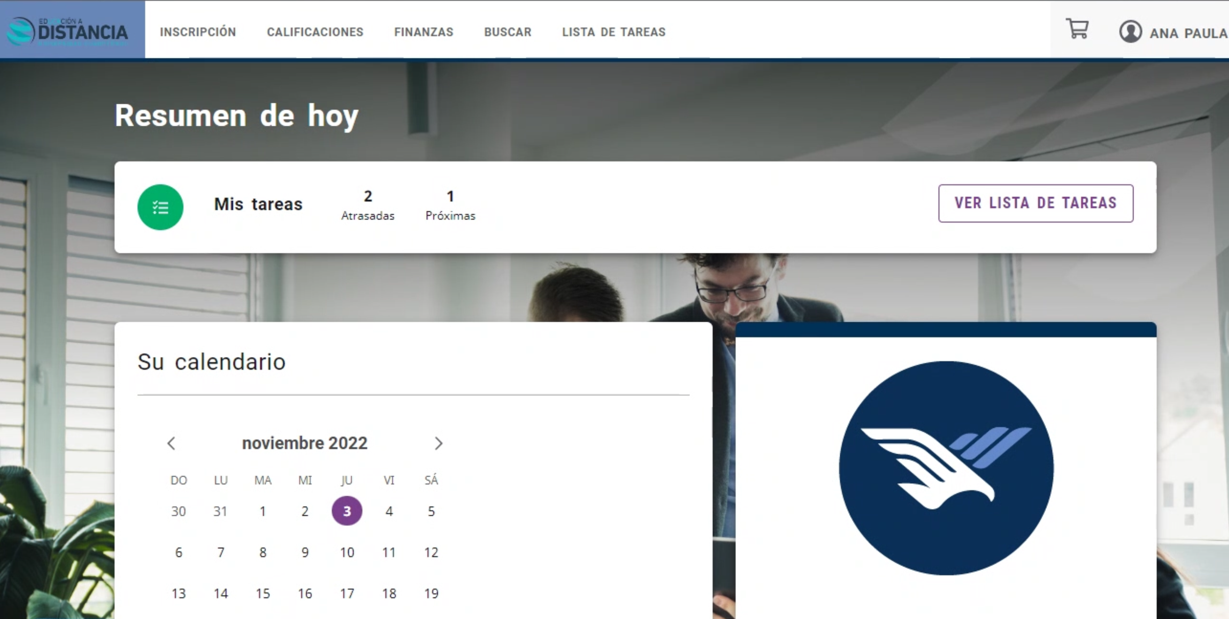

- Dando clic en “ver lista de tareas”, donde se podrá dar seguimiento a las tareas.

Guía para inscripciones

- En la pantalla de inicio, ir al menú de inscripción > cursos.

- Aparecerán los bloques disponibles

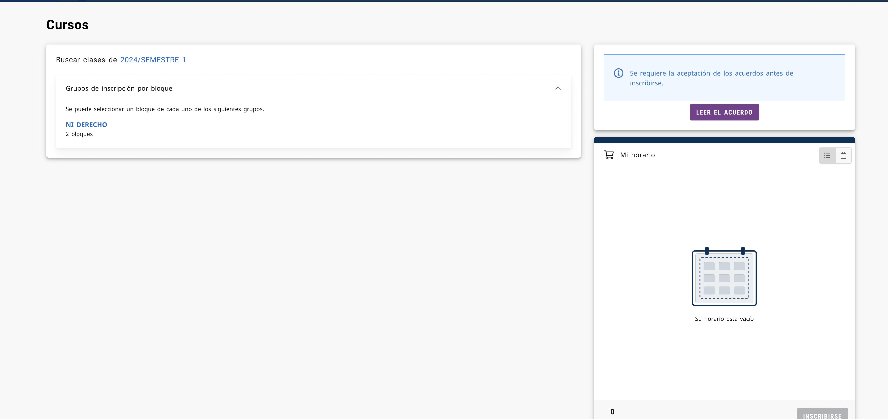

- Damos clic y nos desplegara la información disponible
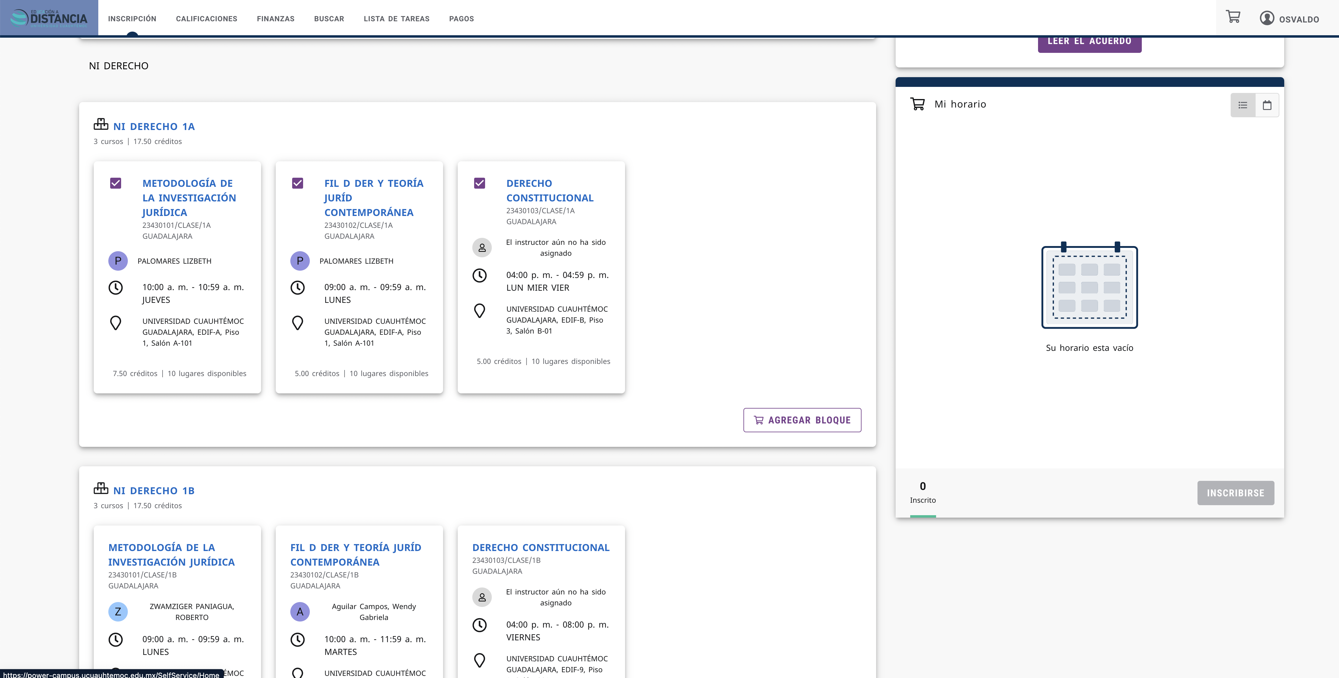

- Damos clic en añadir bloque y a la derecha aparecerá en mi carrito

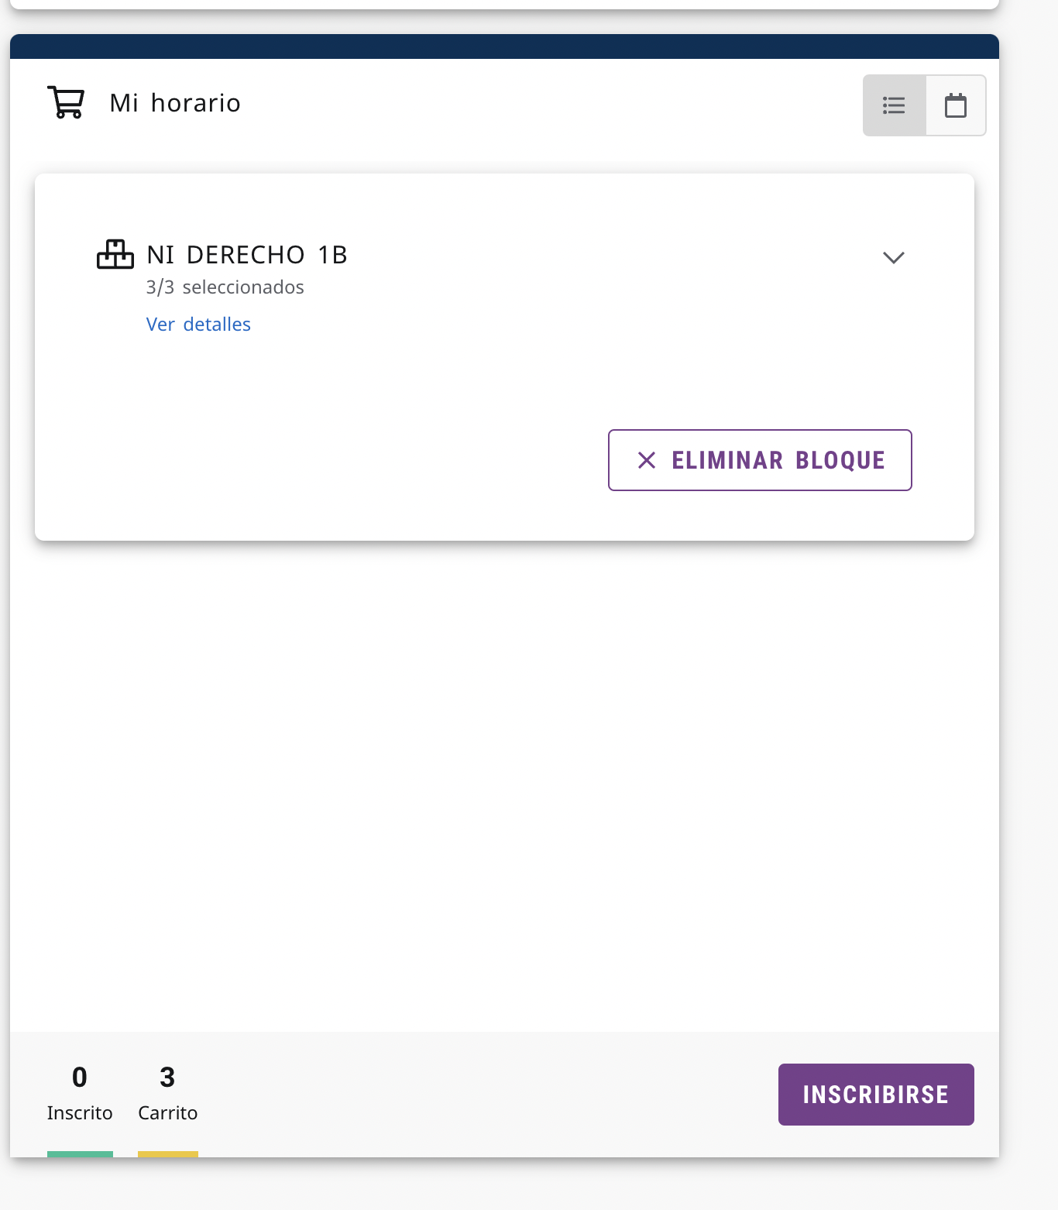

- Damos clic en inscribir y confirmamos
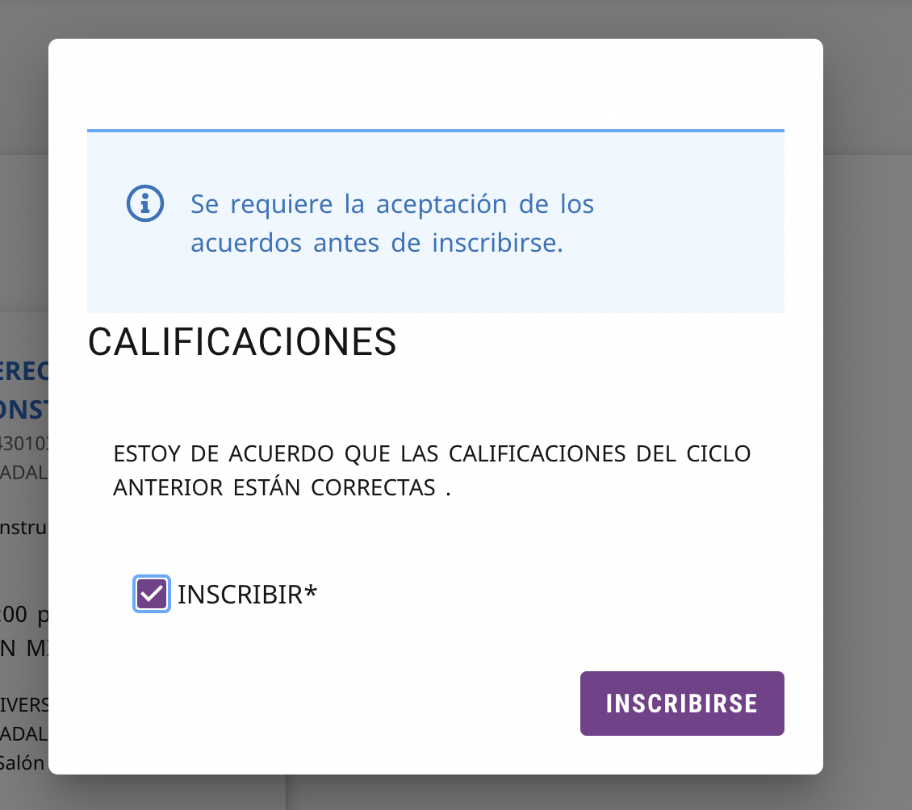

- Confirmamos y enviara a la pantalla para realizar el pago

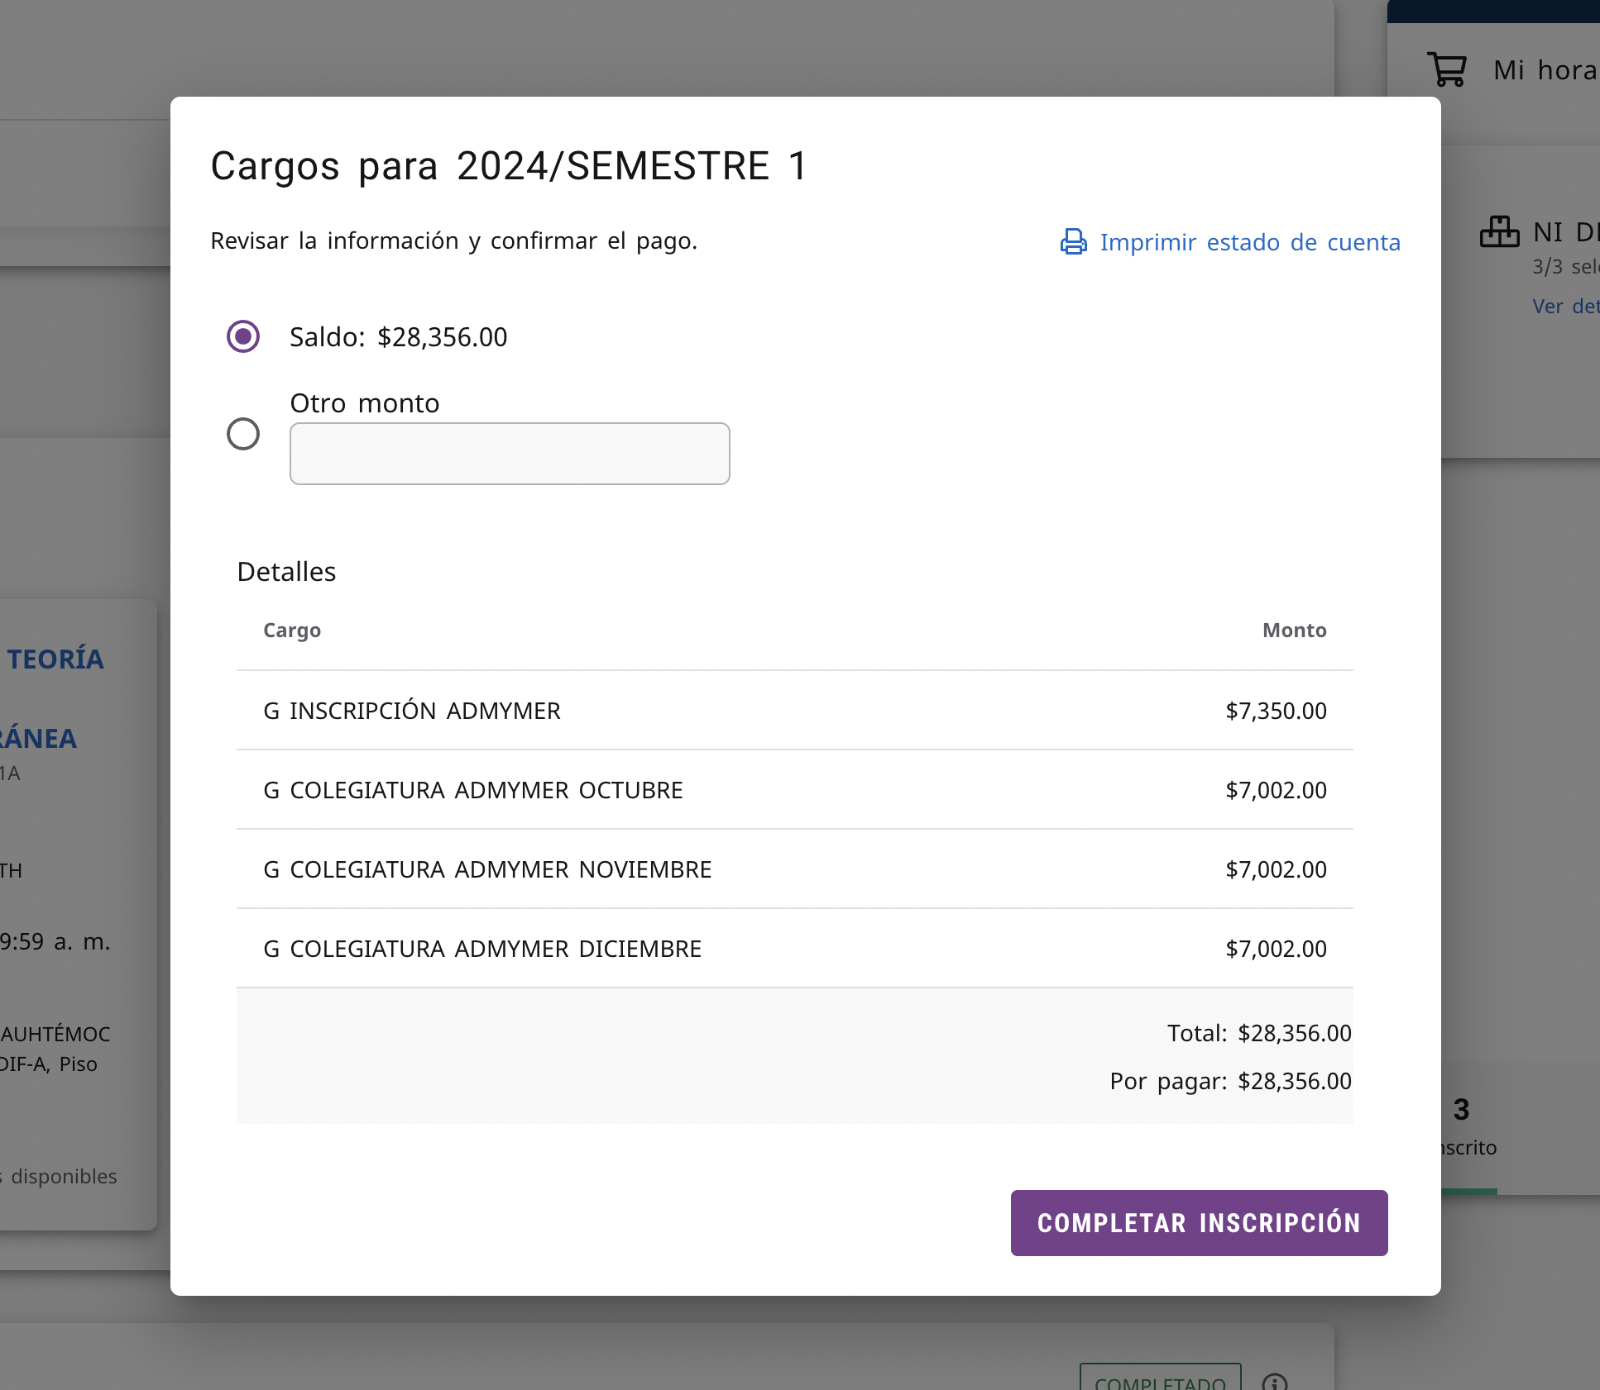

Guía para ver mis calificaciones

1- En la pantalla de inicio

Guía para pagar mis finanzas

- En la pantalla de inicio

- Ir al menú de finanzas y seleccionar saldo

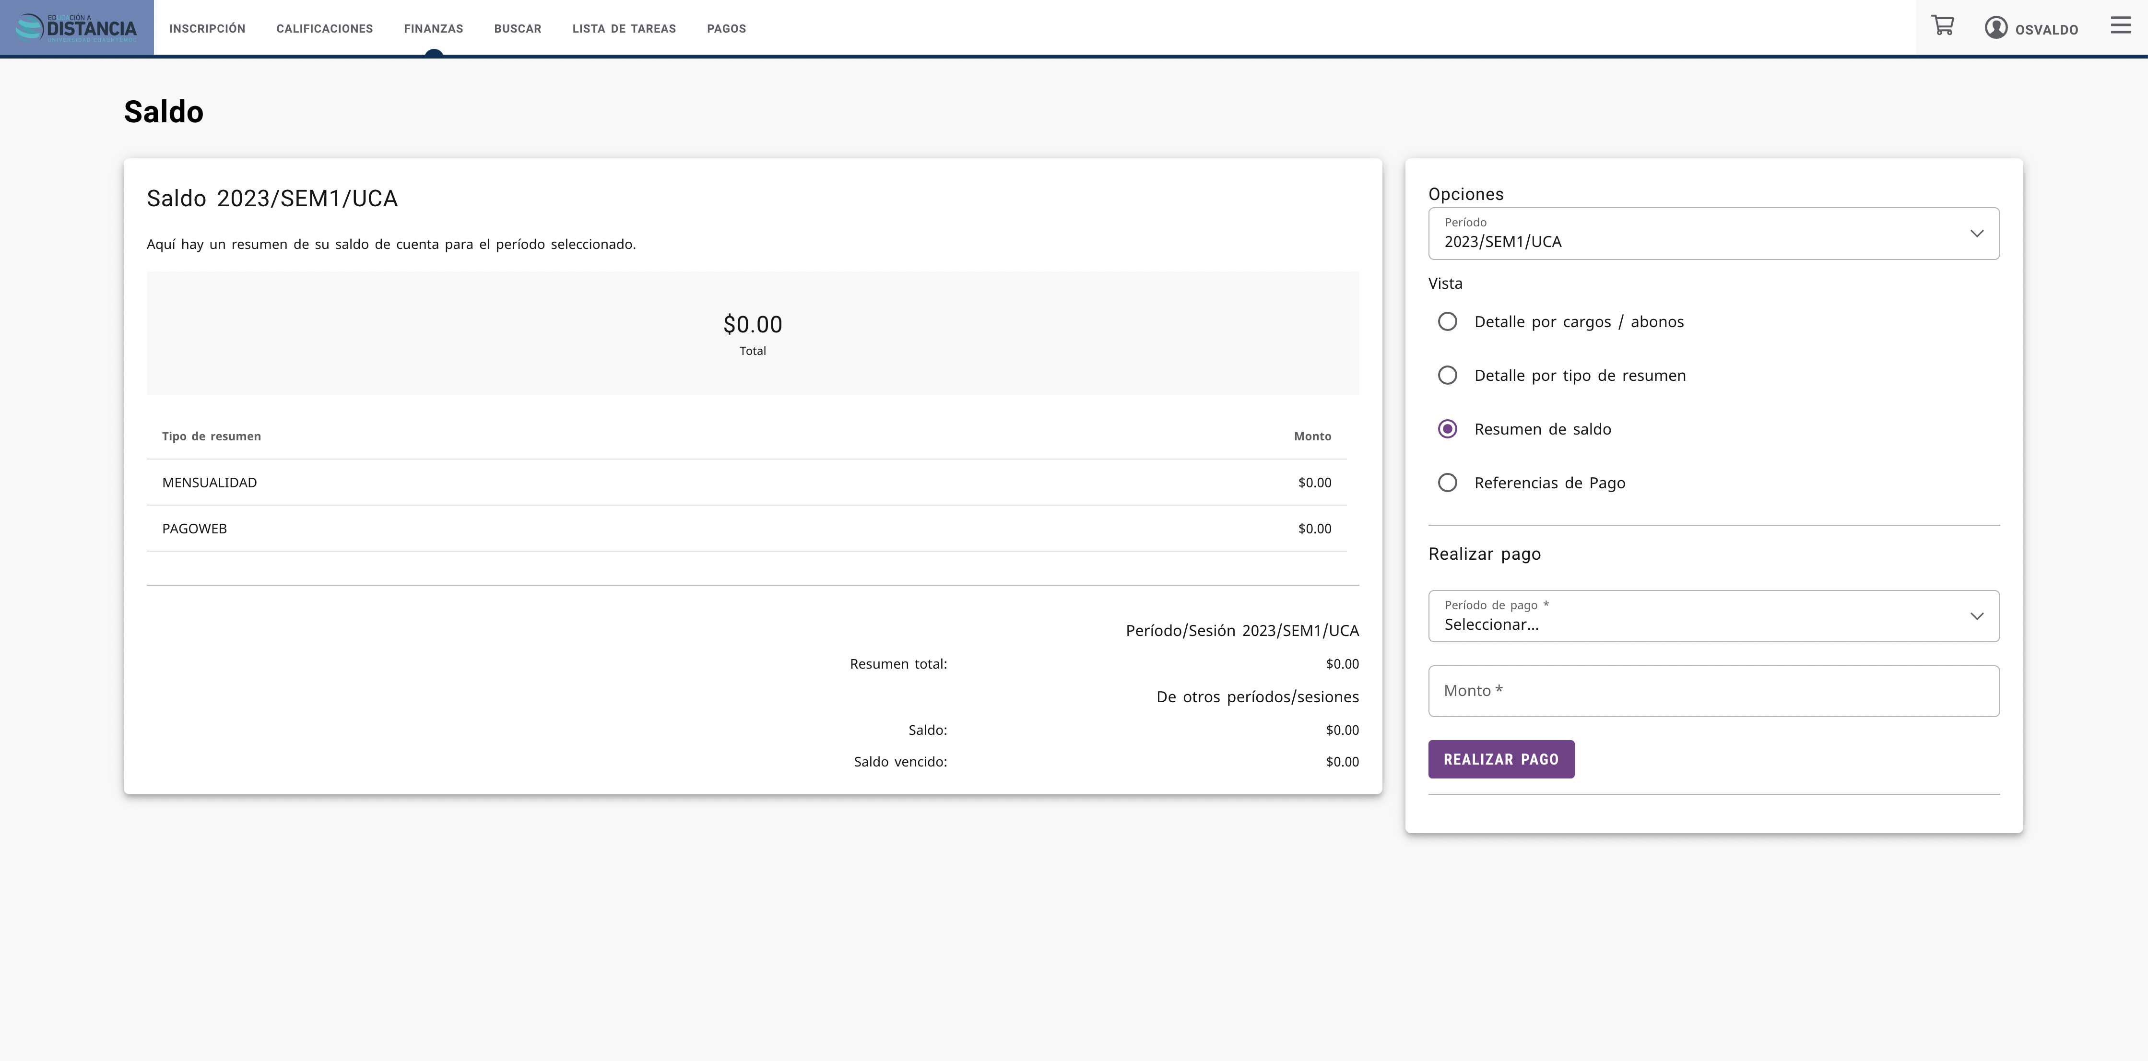

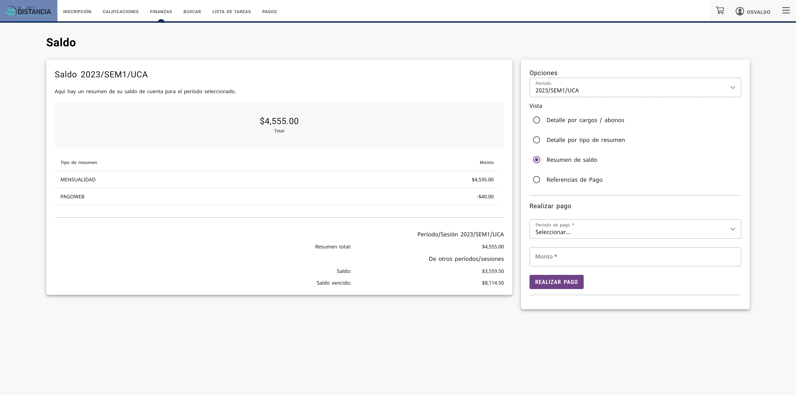

- Del lado derecho puedes seleccionar el periodo (por defecto seleccionado el mas reciente, y se muestran todos los que tengan saldo pendiente) y la forma mas cómoda la ver la información de tu preferencia

4-Para realizar un pago, solo incluya el periodo de pago y el monto a pagar, aparecerá una ventana para confirmar y nos llevara a la pagina de Payu

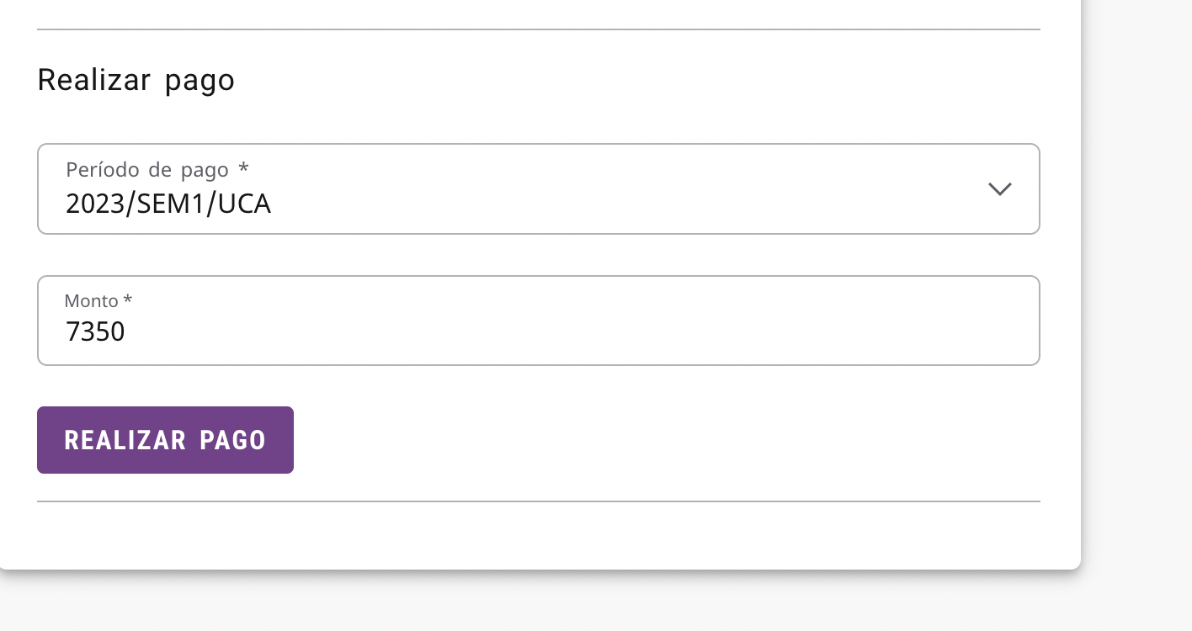
- Completar la transacción en la pagina

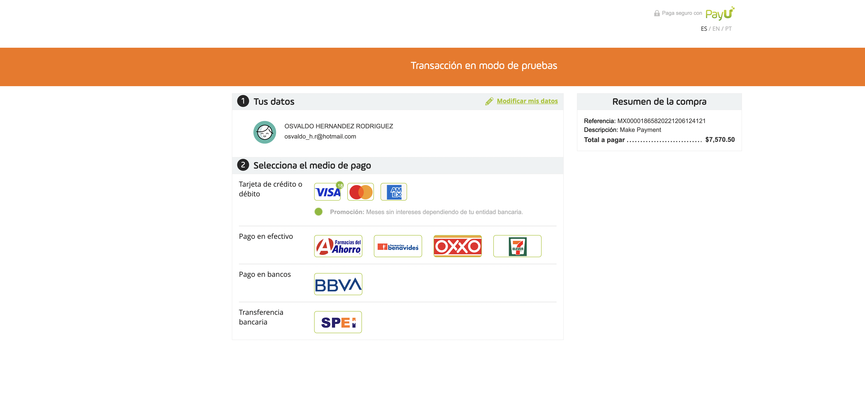

- Una vez realizado el pago, regresara a la pagina anterior y se vera el cargo ya reflejado con el concepto PAGOWEB

Diccionario:

- Self-service: Información financiera y académica del estudiante.

